简 报

2020年第4期（总第28期）

中共达州市建筑业协会联合委员会编 2020年4月9日

传达学习上级文件精神
努力做好当前党建工作

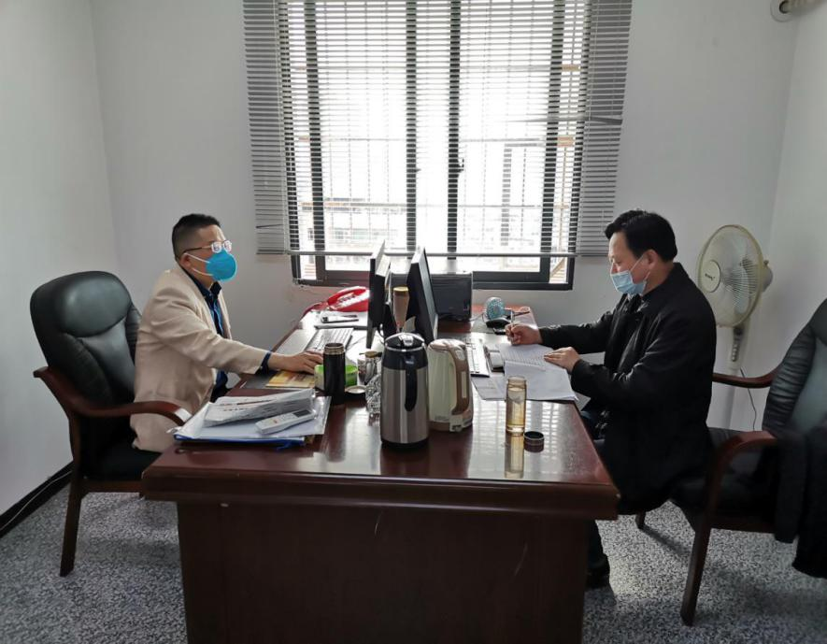
2020年4月9日上午，中共达州市建筑业协会联合委员会在协会办公室开展每月一期的党建活动。
按照市委组织部的要求，会上传达学习了中共中央办公厅印发的《党委（党组）落实全面从严治党主体责任规定》，讨论了《中共达州市建筑业协会联合纪律检查委员会2020年度工作计划》。
抄报：达州市第二综合党委 中共达州市住建局党委
抄送：各会员单位党委、总支、支部
中共达州市建筑业协会联合委员会 2020年4月9日印

